114年11月13日餐點照片
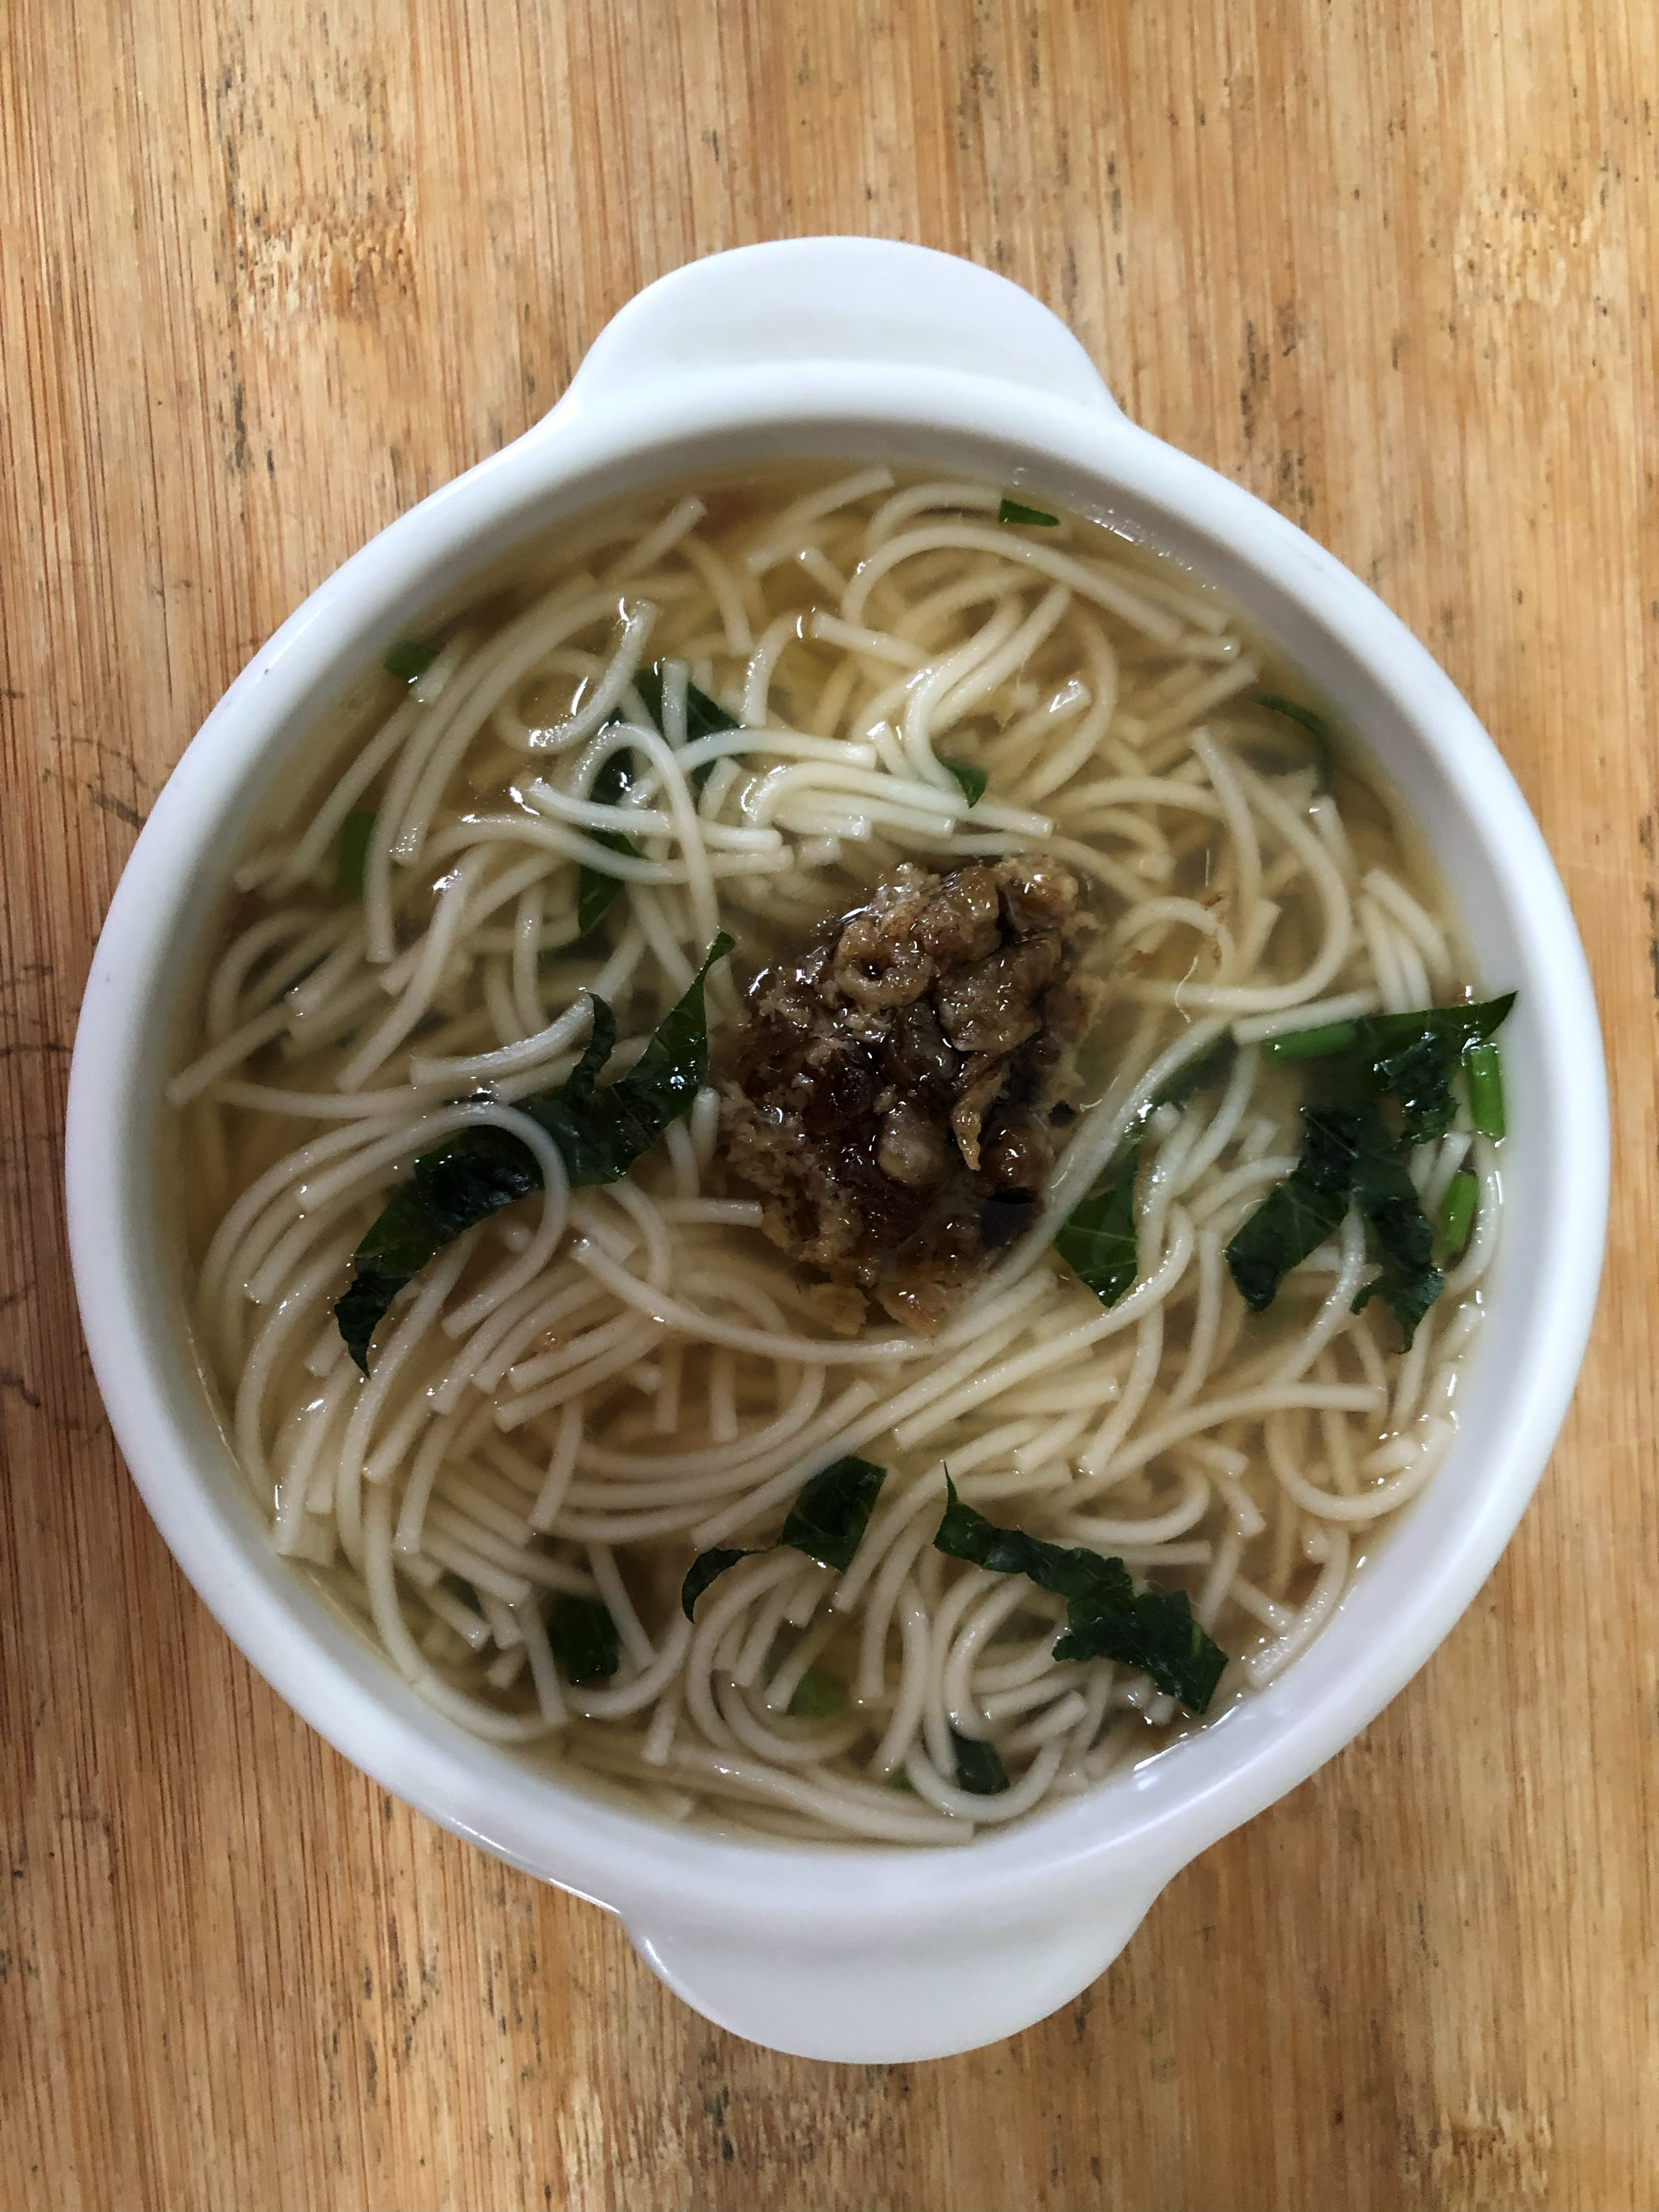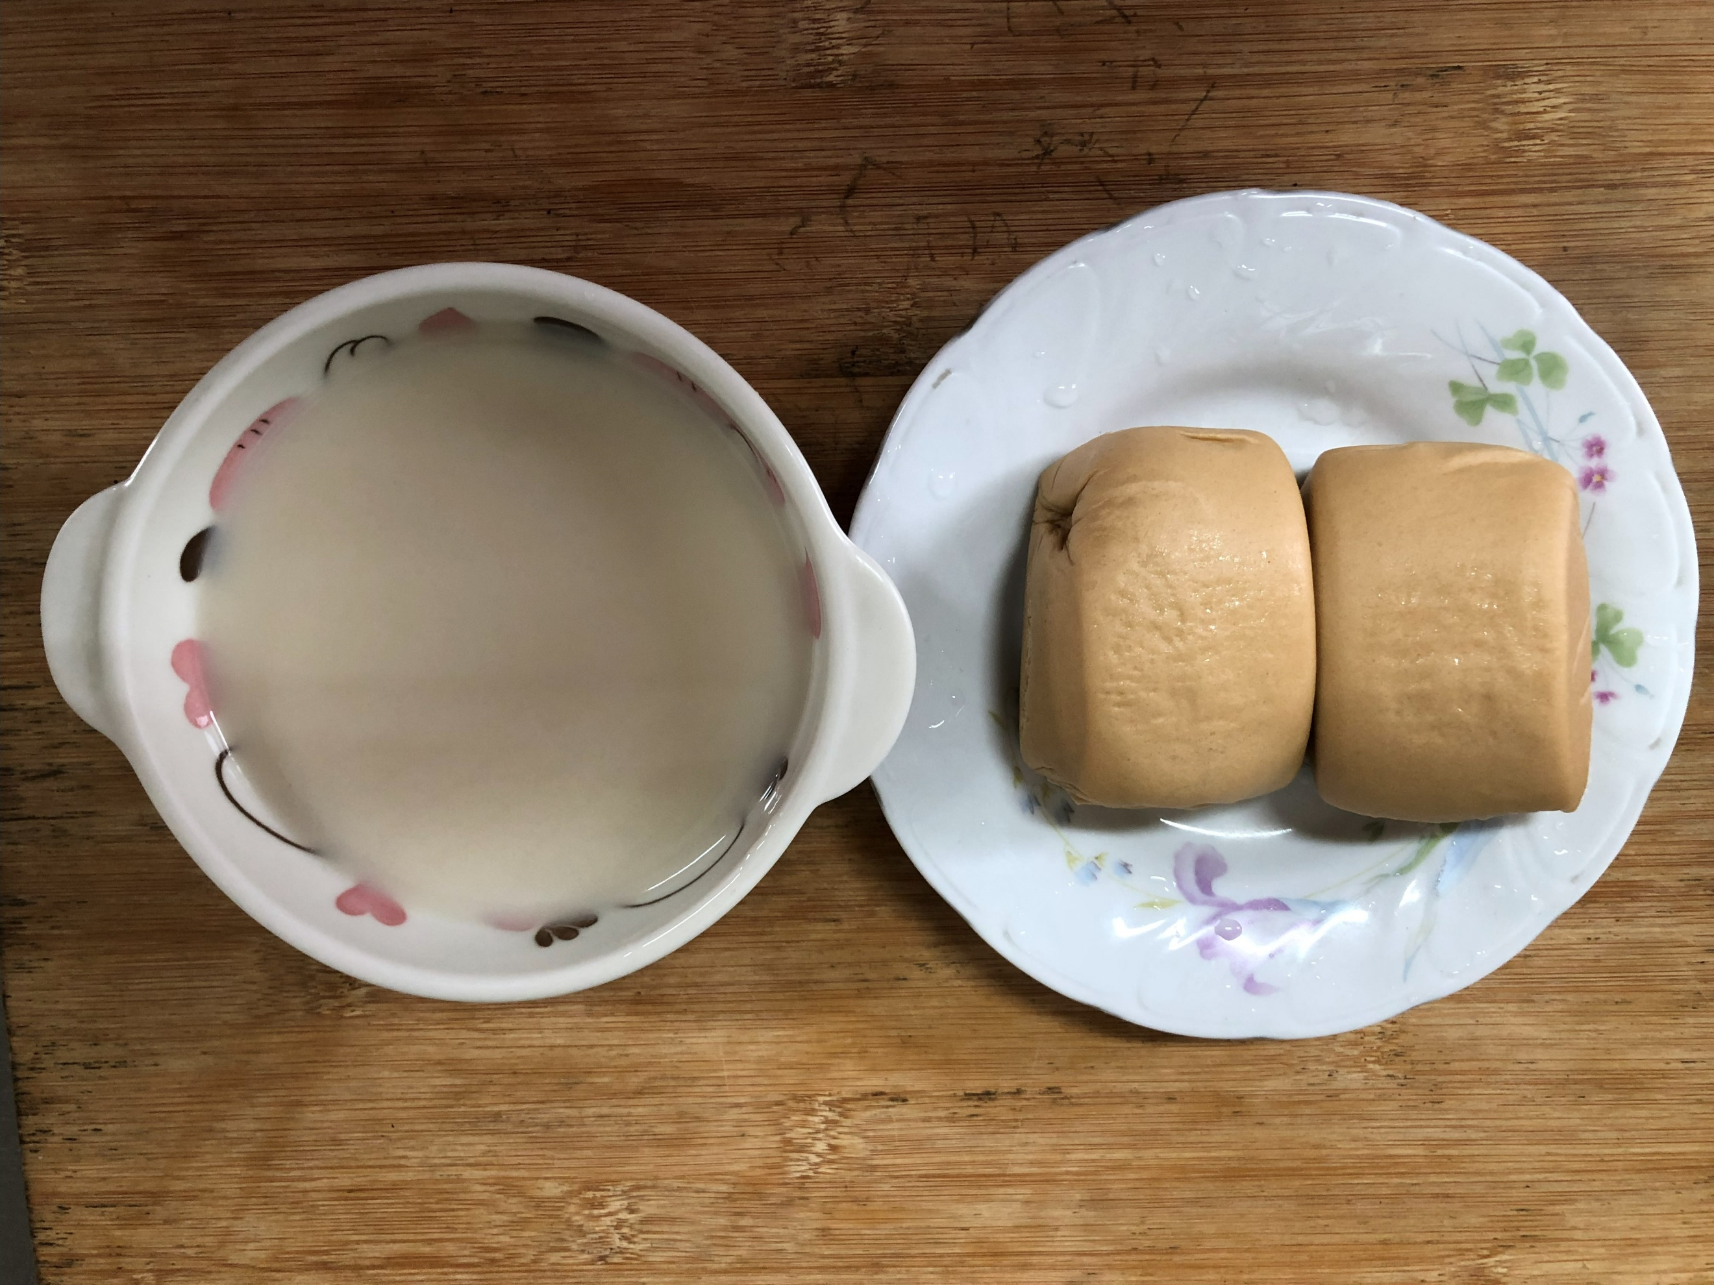
早餐(紅燒雞絲拉麵) 下午點心(黑糖饅頭、豆奶)
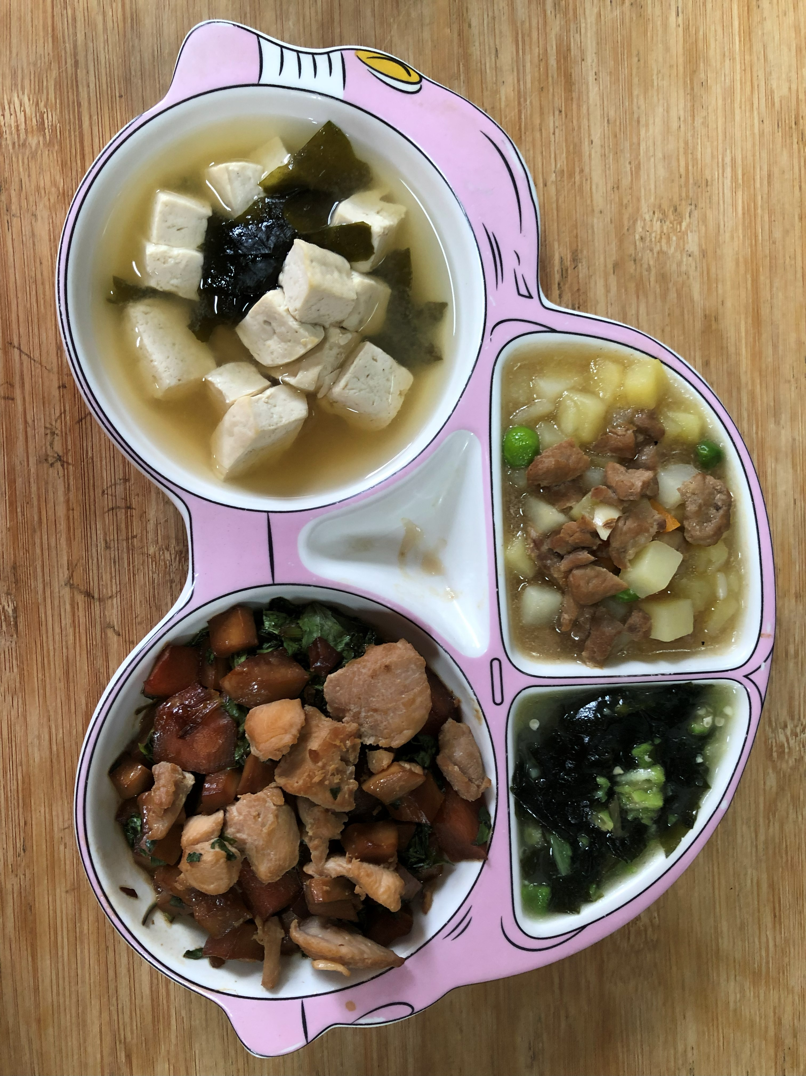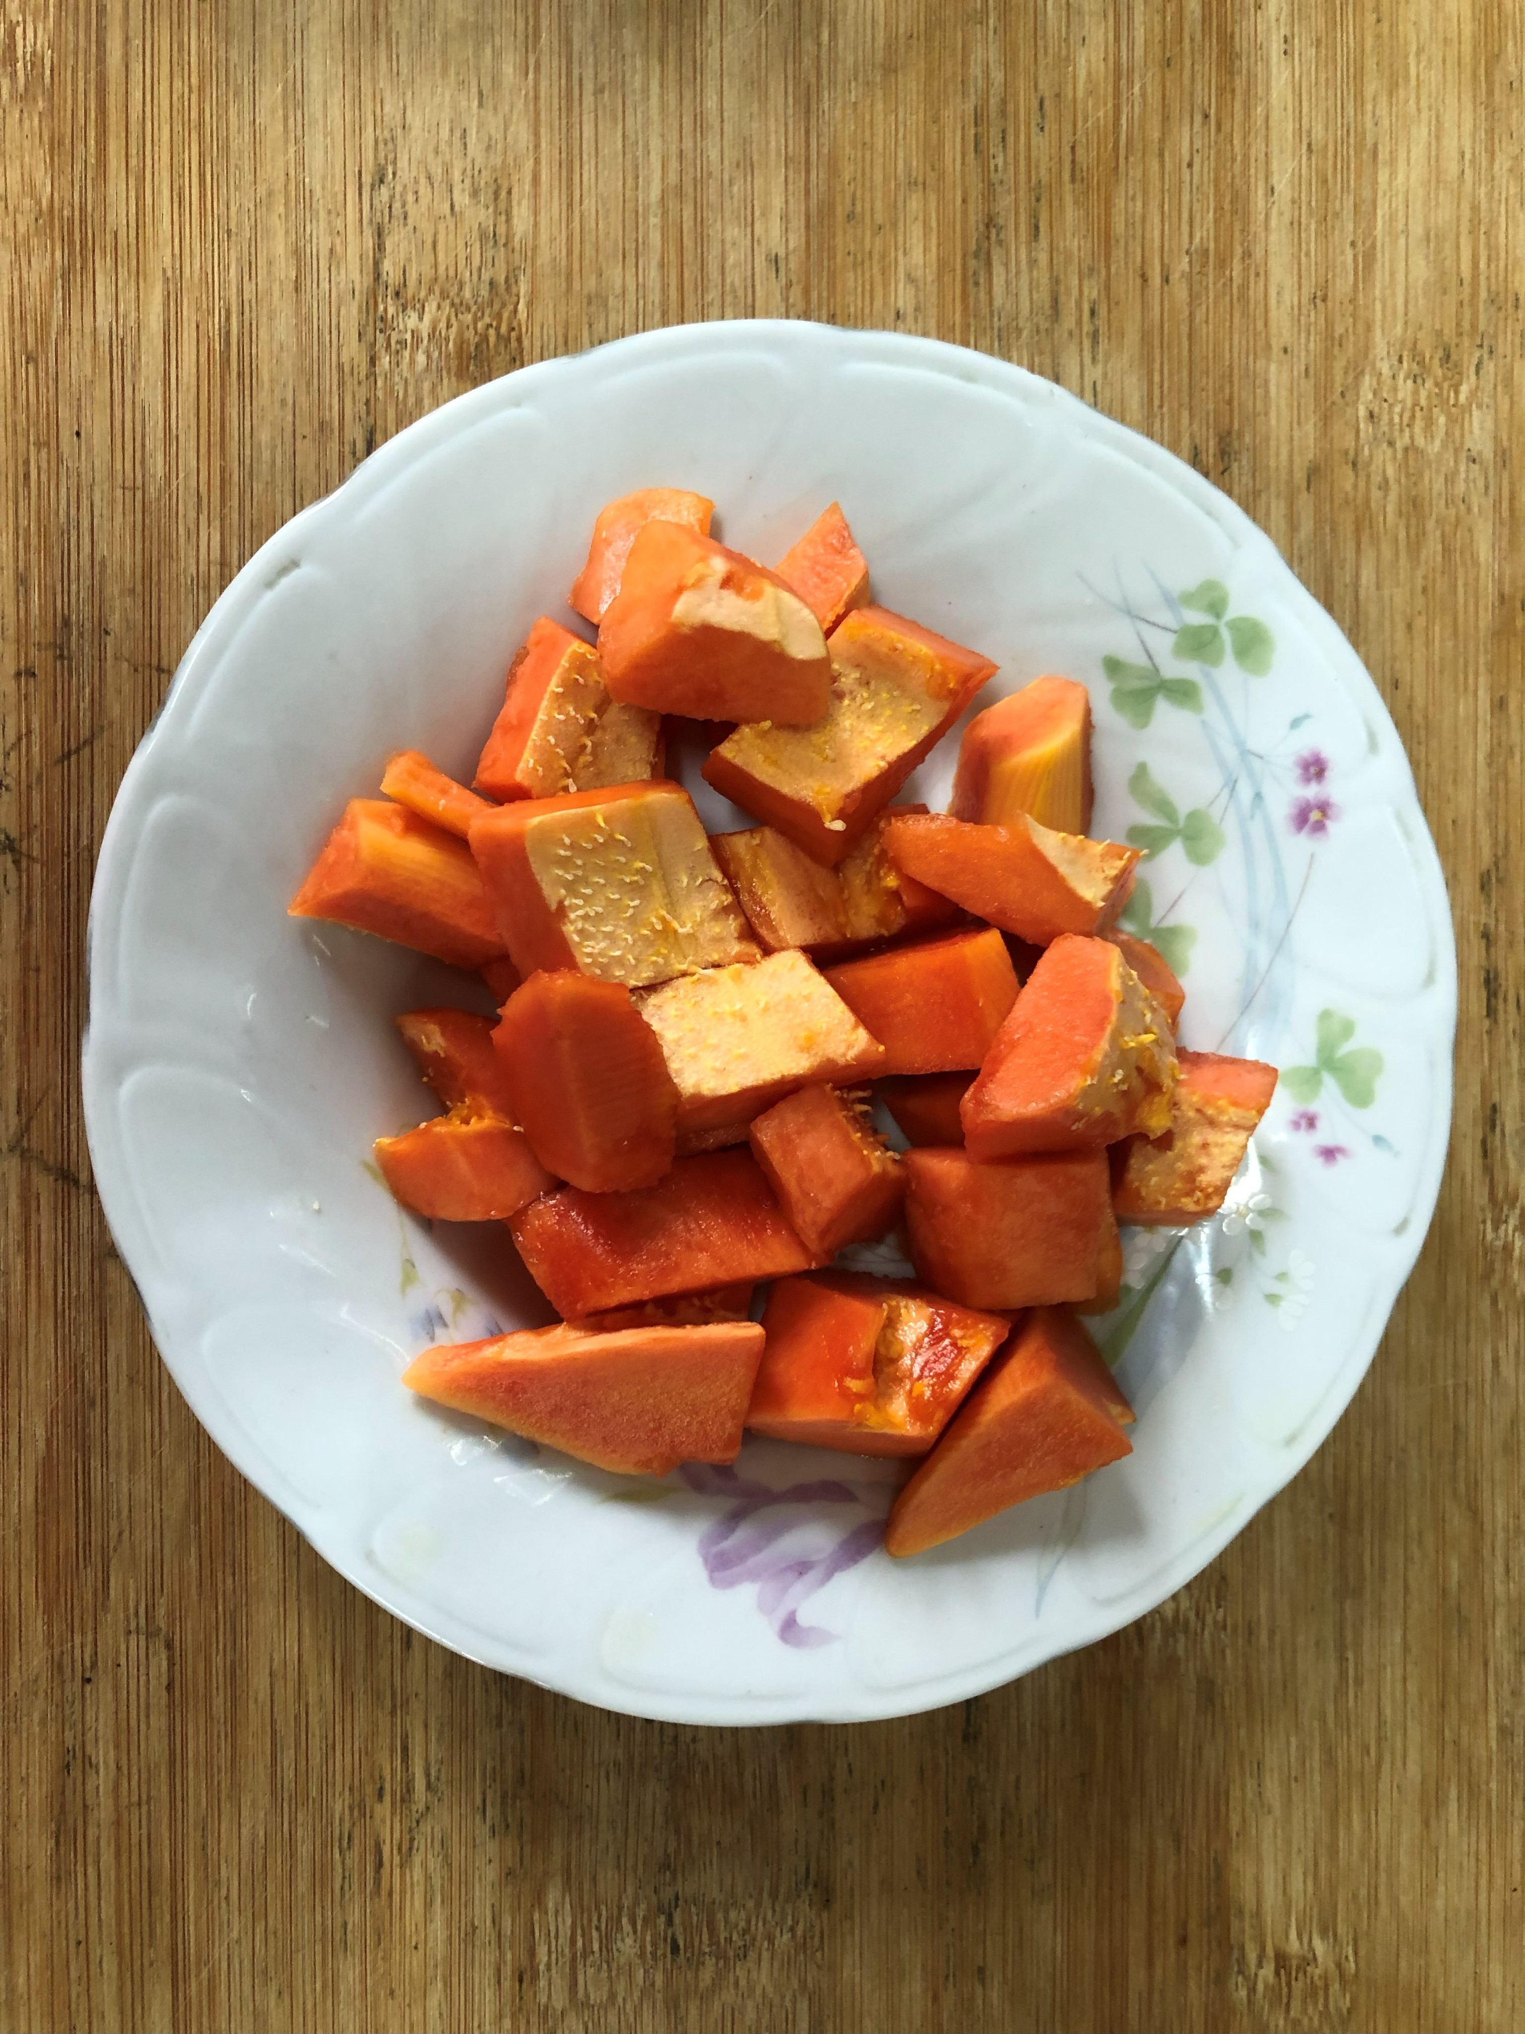
午餐(三杯雞、馬鈴薯燉雞肉、海帶芽、豆腐味噌湯、木瓜)

